VODA

Voda je tekočina brez vonja, barve in okusa. Potrebujejo jo vsa živa bitja.

Največji porabniki vode:
- kmetijstvo,
- industrija,
- gospodinjstva,
- turizem.

Agregatna stanja vode:
- trdno (led, sneg),
- tekoče (običajno stanje),
- plinasto (vodni hlapi, para).

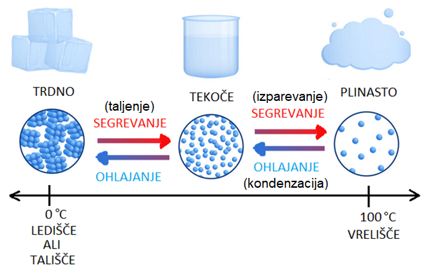

Voda je topilo, ampak ne raztaplja vseh snovi (npr. olje, stripor, les, kovine, plastika).

voda + sol = slana voda
topilo + topljenec = raztopina

Raztopi se lahko omejena količina topljenca (npr. sol, sladkor, kis).

